Mia Leijssen (2013). Manuscriptvorm van inleiding op boek.
Leven vanuit liefde. Een pad naar existentieel welzijn.

Inleiding
Liefde is een woord van licht,
geschreven door een hand van licht,
op een bladzijde van licht...
En denk niet dat je de loop
van liefde kunt bepalen,
Want als liefde jou
de moeite waard vindt,
bepaalt ze jouw loop.
Kahlil Gibran

Kerstnacht 2010 droomde ik dat ik mensen in een kathedraal moest toespreken en niets voorbereid had. Ineens komen de woorden vanzelf: “Stel dat Maria nu op aarde zou komen, wat zou zij ons te zeggen hebben?” Er volgt in de droom een hele uiteenzetting waarvan ik mij alleen de laatste woorden herinner: “Hoe anders zou het leven zijn wanneer de belangrijkste doelstelling van opvoeding, onderwijs en samenleving zou zijn: ontwikkelen tot liefdevolle mensen.” Ik ontwaak uit die droom met een intense blijdschap. De uitnodiging om helemaal anders te denken over de vormgeving van het leven hier op aarde laat mij niet meer los. Zo is dit boek geboren.
In dit boek beschrijf ik liefde als een manier van zijn en doen die verbinding bevordert, als de kracht die alle leven doordringt en vormgeeft. Ik zal dit doen vanuit verschillende dimensies waarin het menselijk bestaan zich kan afspelen, namelijk een fysieke, sociale, psychische en spirituele werkelijkheid. Ik licht deze vier dimensies alvast kort even toe.
In de fysieke dimensie gaat het erom dat we ons liefdevol verhouden tot het menselijk lichaam, de natuur, de materie. Zonder zorg en respect voor deze fysieke dimensie sterft de mens. In de sociale dimensie staat verbinding met andere mensen centraal. Menselijk leven is slechts mogelijk in interactie met een sociaal netwerk waarin soortgenoten liefdevol begaan zijn met elkaar. In de psychische dimensie komt de verbinding met onszelf tot uiting. Als dat met liefde gepaard gaat, resulteert dat in een betere zelfkennis en een rijker innerlijk leven. In de spirituele dimensie drukt liefde zich uit als de toenemende bewustwording dat alles met alles verbonden is. Het ‘ik’ ruimt plaats voor een groter geheel waaraan we uiteenlopende namen en betekenissen geven.
Vanuit die vier dimensies – fysiek, sociaal, psychisch, spiritueel – ga ik op zoek hoe een ontwikkeling van liefdevolle mensen er kan uitzien. Wanneer al die dimensies voldoende aandacht krijgen - niet te veel en niet te weinig - spreek ik van ‘existentieel welzijn’. Daaronder versta ik meer dan wat doorgaans met ‘welzijn’ bedoeld wordt. Veel mensen associëren welzijn vooral met de fysieke dimensie. Ze kijken bijvoorbeeld of basisbehoeften zoals voeding, kleding, onderdak en materiële veiligheid vervuld zijn. Die basisbehoeften zijn uiteraard noodzakelijk, maar de fysieke dimensie omhelst ook comfort, lichamelijke gezondheid en schoonheid als belangrijke waarden. Fysiek welzijn is bovendien niet voldoende; ook de drie andere dimensies zijn noodzakelijk om tot ‘existentieel’ welzijn te komen. In de sociale dimensie zijn fijne relaties en activiteiten waardoor je iets kunt betekenen voor anderen onontbeerlijk voor existentieel welzijn. Familie, vrienden, werk, of op zijn minst ‘er bij horen’ zijn hier cruciaal. Welzijn in de psychische dimensie is complexer. Het veronderstelt dat je in het reine bent met je onvermijdelijke kwetsuren en dat zelfkennis gepaard gaat met acceptatie van je beperkingen en het inzetten van je talenten. Spiritueel welzijn tenslotte gaat over geïnspireerd of bezield leven dat zich kan uitdrukken in hoe je omgaat met de natuur, andere mensen, jezelf en het grotere geheel. Eigen aan het spirituele is dat je geniet van dingen die je eigenbelangen overstijgen.
De term ‘spiritualiteit’ heeft vaak een wat alternatieve bijklank, of wordt uitsluitend gelinkt aan religie. Maar ook niet-religieuze en niet-alternatief gezinde mensen vragen zich vroeg of laat af wat er echt toe doet in het leven en wat hun plaats en betekenis kan zijn in het grotere geheel. Wie alleen een materiële werkelijkheid voor waar aanneemt, of zich baseert op wat de huidige stand van de wetenschap kan aantonen, heeft het vaak moeilijker om die spirituele dimensie te onderkennen.
De metafoor van de ademhaling die zuurstof uit de omgeving opneemt en de organen in het menselijk lichaam van zuurstof voorziet, kan helpen om de werking van de spirituele dimensie te belichten. Ons leven op aarde begint en eindigt met de adem, zonder dat we ons daarvan bewust hoeven te zijn. Meestal hebben we pas aandacht voor onze ademhaling als er iets hapert. Fysieke oorzaken, maar ook sociale of psychische condities kunnen er voor zorgen dat de adem stokt of dat er geen gezonde dosis zuurstof aanwezig is. Spiritualiteit is zoals in- en uitademen: een proces van vanzelfsprekende interactie van het organisme met de omgeving. In een cultuur die de spirituele dimensie op een gezonde manier geïntegreerd heeft, is er voldoende ‘zuurstof’ voorradig en hebben mensen hun natuurlijk vermogen om te ‘ademen’ van kindsbeen kunnen ontwikkelen. Vandaag is er helaas pas expliciete aandacht voor de spirituele dimensie wanneer een crisissituatie iemands leven overhoop haalt en de gewone dingen niet meer vanzelfsprekend zijn. Net zoals de ‘bestaansgrond’ zich opent wanneer de grond onder iemands voeten davert.
Het onderscheiden van diverse bestaansdimensies is slechts een hulpmiddel om een complexe realiteit te benaderen. Uiteraard zijn de verschillende dimensies onlosmakelijk met elkaar verbonden en zullen ze elkaar soms overlappen. Je kunt het vergelijken met een cursus anatomie. Om didactische redenen is het interessant om de belangrijkste organen van het menselijk lichaam afzonderlijk te beschrijven, maar een gezond functioneren van het organisme hangt natuurlijk af van de samenhang van verschillende organen en de interactie met omgevingsfactoren. Deze metafoor maakt echter ook duidelijk dat een disfunctioneren in één orgaan, het hele organisme beïnvloedt; net zoals één onderontwikkelde dimensie van het menselijk bestaan iemands globale kwaliteit van leven beïnvloedt.
Een belangrijke vraag in dit boek is: hoe kom je tot een optimale ontwikkeling en een gezond evenwicht in alle bestaansdimensies? Voor het antwoord richten we ons op ‘liefde’. Het centraal stellen van liefde als de ‘moeder van alle deugden’ is in overeenstemming met verschuivingen in de psychologie sinds het begin van de 21ste eeuw. Waar de psychologie oorspronkelijk de aandacht richtte op het doorgronden van trauma’s en het remediëren van psychische problemen, is er nu meer belangstelling voor het belichten van talenten en het bevorderen van welzijn. De stroom van publicaties rond mindfulness en geluk surft mee op het succes van de nieuwe beweging die ‘positieve psychologie’ genoemd wordt. In dit boek worden de wetenschappelijke bijdragen uit de positieve psychologie geïntegreerd. Kwaliteiten waarvan aangetoond is dat ze bijdragen aan welzijn, krijgen een plaats in het rijke palet van mogelijkheden waarmee mensen zich op hun levenspad bewegen.
Leven vanuit liefde, van de wieg tot het graf, en hoe die verbindende en inspirerende kracht concreet vorm kan krijgen in elke bestaansdimensie, zal met talrijke voorbeelden uitgewerkt worden. Persoonlijk kan ik putten uit meer dan 60 jaar leven, met accenten als kind in een groot gezin, partner, moeder, grootmoeder, vriendin, psychotherapeut en hoogleraar in de psychologie. De laatste jaren word ik bijzonder geïnspireerd door vele enthousiaste deelnemers aan onze KU Leuven Opleiding Counseling existentieel welzijn. Deze mensen met een leeftijdsbereik van 25 tot 75 jaar, hebben het model van existentieel welzijn waarin liefde de kernwaarde vormt, uitgetest in diverse contexten. De werkvelden van de deelnemers aan onze opleiding zijn te talrijk om ze allemaal op te noemen, maar toch enkele voorbeelden. Uit de medische wereld zijn er verpleegkundigen, artsen, managers van ziekenhuizen en vrijwilligers die zich inzetten in onder andere palliatieve diensten, om vragen op leven en dood ter harte te nemen. Ook het onderwijsveld is goed vertegenwoordigd: van kleuteronderwijs tot en met voortgezette bijscholingen voor volwassenen zoeken professionals herbronning in onze talentgerichte benadering. Therapeuten in centra geestelijke gezondheidszorg en psychiatrie hopen hun interventie-arsenaal te verdiepen door stil te staan bij uiteenlopende omgangswijzen die zin in leven kunnen herstellen. Hulpverleners in oorlogsgebieden of andere ernstige conflicthaarden die gepaard gaan met extreme trauma’s van fysieke, sociale en psychische aard, vinden in onze opleiding een houvast om in die overspoelende situaties helpend aanwezig te zijn. Mensen met aandacht voor existentieel welzijn hebben de confrontatie met hun eigen kwetsbaarheid vaak omgezet in een grotere gevoeligheid voor menselijk lijden. Het zijn geen naïeve dromers, maar betrokken mensen die daadwerkelijk bijdragen aan een wereld waarin hoop herleeft omdat liefde de richtinggevende waarde is. Dankzij de steeds ruimer wordende kring van counselors existentieel welzijn, heeft ons model een universele draagkracht gekregen waar ik nooit van had durven te dromen.
Met dit boek nodig ik de lezer uit voor een persoonlijke ontdekkingstocht in het landschap van existentieel welzijn. Net zoals in onze opleiding, starten we vaak met ervaringsgerichte oefeningen om thema’s te verkennen en toepassingen in het eigen leven uit te proberen. Illustraties van hoe mensen in verschillende contexten vorm geven aan liefde in de fysieke, sociale, psychische en spirituele dimensie, kunnen de lezer aanzetten om zich te durven bewegen op tot nu toe weinig verkende paden.
Om het boek ‘prettig’ leesbaar te houden – een kwaliteit van existentieel welzijn – heb ik geopteerd om uitvoerige theorieën en verwijzingen naar vakliteratuur met wetenschappelijke experimenten en metingen, niet in de tekst op te nemen, maar ze te bundelen in ‘noten’. Liefhebbers kunnen die extra uitstappen naar de wereld van de wetenschap zo zelf doseren. De noten verwelkomen het kritisch reflecteren op ervaringsrijkdom en het empirisch onderbouwen van intuïtief weten.
De klemtoon ligt echter op ‘de praktijk’. Dit boek is bedoeld voor mensen die zoeken naar wegen om hun eigen existentieel welzijn en dat van hun ruimere levenscontext te ondersteunen en te bevorderen. Om die wegen te verkennen kan het soms nuttig zijn om te kijken naar bestaande ‘landkaarten’. Maar de echte rijkdom is pas beschikbaar als je zelf de weg opgaat en je openstelt voor wat zich dan toont. Daarom word je herhaaldelijk uitgenodigd om niet alleen een tekst te consumeren, maar ook met behulp van explorerende vragen en oefeningen de interactie aan te gaan met je eigen ervaring, zodat die verbinding kan resulteren in een creatieve wisselwerking.
Zo is de toon om te leven vanuit liefde hier en nu gezet. De liefde als universele taal om herkenbare menselijke ervaringen te verwoorden in een multiculturele wereld. De liefde als bron waaruit elk individu kan putten naargelang de persoonlijke context daartoe uitnodigt.
Ondanks de vele woorden, blijft het besef van het ‘onzegbare’ van de liefde. Daarom heeft existentieel welzijn nood aan poëzie en kunst om het ‘meer’ te evoceren. Ook daar maken we in dit boek graag ruimte voor.

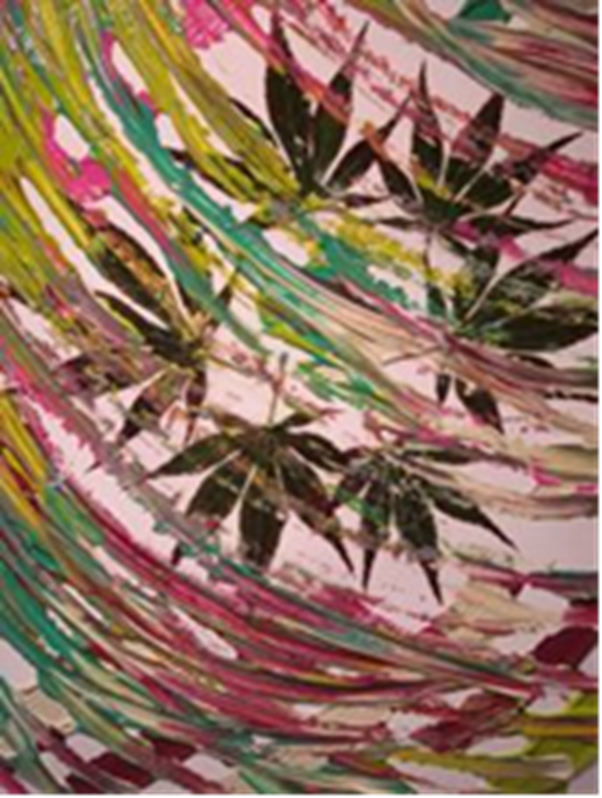

‘Het Oog Van De Ziel’ Monique van den Boogaard.

“Er is een oog van de ziel dat kostbaarder is dan tienduizend lichamelijke ogen, want alleen door dit oog wordt de waarheid gezien.” Plato.

In het boek: Leijssen, M. (2007) Tijd voor de ziel. Tielt: Lannoo. zijn deze bestaansdimensies grondig uitgewerkt, met oefeningen die de lezer helpen om het belang van elke dimensie in het eigen leven op ervaringsgerichte wijze te verkennen. Met ook voorbeelden van te veel of te weinig investeringen in bepaalde dimensies en de gevolgen die daaruit voortvloeien voor het individu en de samenleving.
Dit is een eenjarige opleiding in het kader van Permanente Vorming aan KU Leuven. De opleiding is volledig online, zodat ze wereldwijd kan gevolgd worden. Ze leidt tot het Getuigschrift Counseling in existentieel welzijn. Voor meer indo zie: www.existentieelwelzijn.be
Ervaringen van deelnemers aan onze KU Leuven opleiding Counseling existentieel welzijn, leren dat sommigen er veel baat bij hebben om te noteren wat ze in die oefeningen bij zichzelf aantreffen. Anderen rapporteren dat het bijzonder vruchtbaar is om samen met iemand die je dierbaar is - een vriend(in), je partner, een nauwe collega, iemand waarmee je een diepere band wenst - te reflecteren op wat de oefeningen oproepen en elkaars perspectief te beluisteren.
Monique van den Boogaard was deelneemster van de opleiding Counseling existentieel welzijn. KU Leuven, editie 2011-2012. Zij schilderde ‘Het oog van de ziel’ vanuit haar belevingen tijdens de opleiding. Dit schilderij vormt in een kleurvariant de basis van de omslag van dit boek.

